HALİL FAHRİ ORMAN İLKOKULU Özel Eğitim Sınıfı
Özel Eğitimde derste kullandığımız teknikler:
1.Model Olma,
2.Fiziksel İp Ucu,
3.Sözel İp ucu
I. KADEME Orta-Ağır Zihinsel Engeli ve Otizm Spektrum Bozukluğu Olan Öğrenciler İçin Kullanılacak Materyal Listesi
5N 1K Öğretim Seti
Abaküs
Ahşap Geometrik Şekil Sıralama
Beceri Küpü
Boncuk Dizme Seti
Boya Seti (Kuru, Pastel, Sulu, Parmak, Yüz)
Boyama Kitapları
Eksik Olanı Bulma Kartları
Eylem Kartları
Geometrik Şekiller Kitapları
İlişki Kurma Kartları
İnteraktif Vücut Seti
İp Geçirme Oyunları
Kavram Kartları (Renk,Şekil,Sayı,Duygu,Giysiler,Taşıtlar, Meyveler,Sebzeler vb.)
Okuma-Yazma Becerisi Öğretimi Seti
Parça Bütün Eşleme
Rakam Nesne Eşleme Kartları
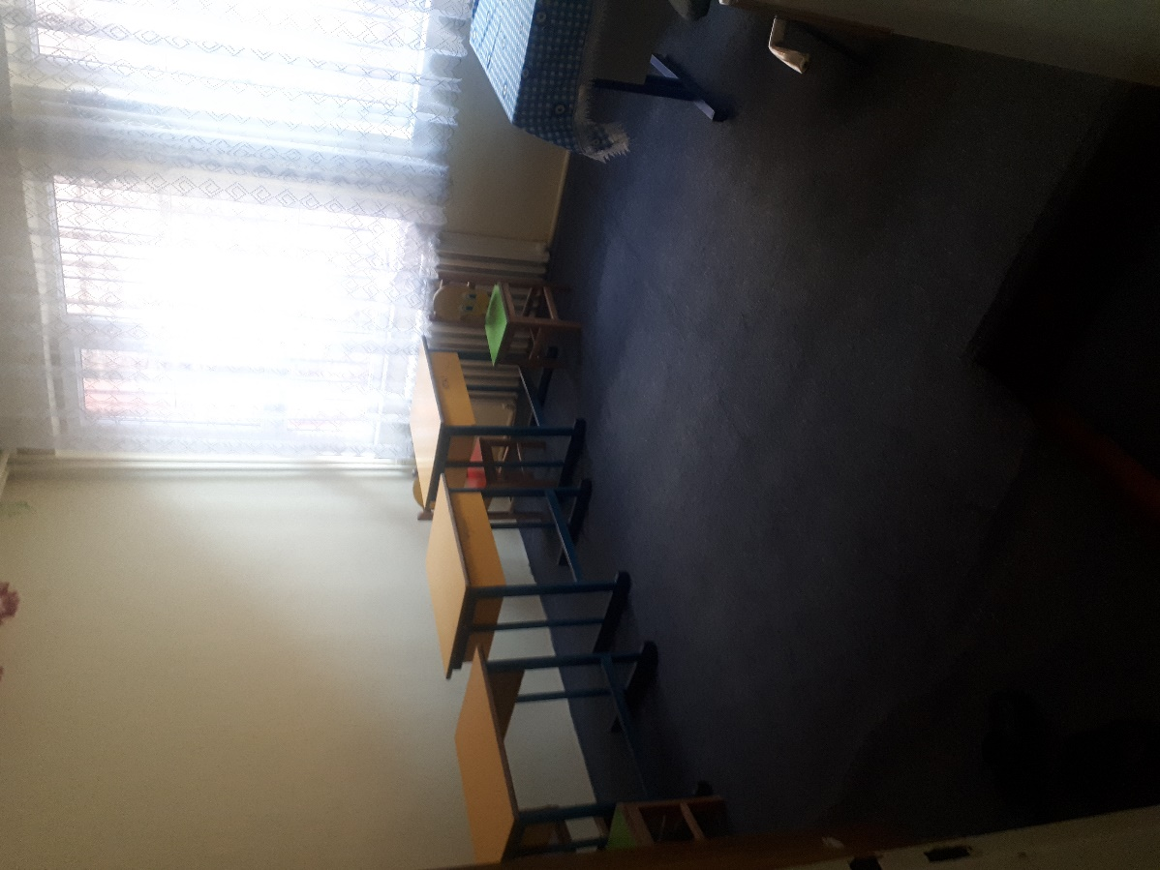
Özel Eğitim Sınıfı

